Konkurs plastyczny z okazji Ogólnopolskiego Dnia Praw Dziecka

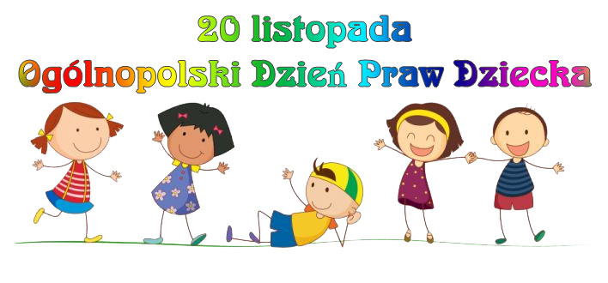

W związku ze zbliżającym się Ogólnopolskim Dniem Praw Dziecka, obchodzonym corocznie 20 listopada, Rzecznik Praw Dziecka Mikołaj Pawlak ogłasza konkurs dla wszystkich szkół podstawowych i ponadpodstawowych na najciekawsze prace plastyczne o tematyce związanej z prawami dziecka.
Nasza szkoła co roku bierze udział w Ogólnopolskim Dniu Praw Dziecka, w tym roku również, tyle że w innej formie czyli on - line. Konkurs organizowany jest dla dwóch kategorii wiekowych klasy I-IV oraz V-VIII, atrakcyjne nagrody :)
Zapraszam wszystkich chętnych uczniów do udziału w konkursie. Zdjęcia prac plastycznych proszę PRZESYŁAĆ na e-mail: epedagog@interia.pl do dnia 30 listopada 2020r. Bardzo liczę na Was Wolontariuszki :)
Więcej informacji o konkursie znajduje się w załącznikach zamieszczonych poniżej.

Załączniki
- https://kuratorium.kielce.pl/wp-content/uploads/2020/10/zalacznik-regulamin.pdf
- https://kuratorium.kielce.pl/46773/konkurs-plastyczny-z-okazji-ogolnopolskiego-dnia-praw-dziecka/

